110-2中山高中國中一年級 地理科 考試卷 ___年 ___班 座號：___ 姓名：__________

一、選擇
- （ ）高鐵完工通車後，旅行社趁勢推出許多國內景點一日遊的行程，則下列何者較不可能是利用高鐵前往的旅遊行程？ (A)臺南百年古蹟訪幽 (B)新竹風城小吃之旅 (C)臺中科博館知性遊 (D)臺東知本溫泉之旅。
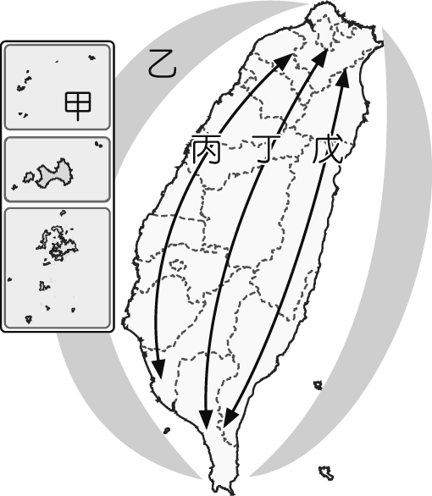
- （ ）早期聚落發展多缺乏整體規畫及擴展空間，因此經常出現隨著區域發展而出現問題。請問：針對此類欠缺規畫或建物年久失修等問題進行都市更新，主要位於哪一個地區？
(Ａ)甲 (Ｂ)乙 (Ｃ)丙 (Ｄ)丁。
- （ ）老王是彰化縣田尾鄉的百合花農，他想將開發的新品種百合花運往臺灣各地的便利商店販售，若依據交通的「機動性」考量，下列哪一項運輸工具最為適當？ (Ａ)輪船 (Ｂ)汽車 (Ｃ)火車 (Ｄ)飛機。
- （ ）(甲)彰化縣 (乙)雲林縣 (丙)嘉義縣 (丁)臺中市 (戊)臺南市。請問：上述各縣市由南到北依序排列為何？ (A)甲乙丙丁戊 (B)乙丙甲丁戊 (C)丁甲乙戊丙 (D)戊丙乙甲丁。
- （ ）在快速的工業發展下，我國付出了極為慘痛的環境代價，也讓大家認識到經濟發展與環境保育是同等的重要。因此目前以哪一地區為國土空間規畫的保育軸，著重生態資源保育的重要性？(Ａ)台江溼地 (Ｂ)嘉南平原 (Ｃ)中央山脈 (Ｄ)桃園台地。
- （ ）下列關於大眾捷運系統的敘述，何者正確？ (甲)與地面交通交會，故仍有塞車問題 (乙)屬都市內紓解交通的方式 (丙)載客量較汽車小 (丁)臺北、桃園及高雄已有捷運系統通車 (Ａ)甲丙 (Ｂ)乙丁 (Ｃ)乙丙 (Ｄ)甲丁。
- （ ）東部區域的石梯坪及三仙臺都是知名的觀光景點，到當地除了可以欣賞大自然塑造的奇岩怪石外，還可以欣賞到哪一個海洋的美景？ (Ａ)東海 (Ｂ)太平洋 (Ｃ)巴士海峽 (Ｄ)臺灣海峽。
- （ ）判別臺北市具有政治、金融、工商、交通等都市機能的依據為何？ (A)居民產業活動的種類 (B)人口年齡結構 (C)人口數量多寡 (D)居民教育程度的高低。
- （ ）哪個平原因為迎東北季風，因此一年四季降水量較為充足。這種水源充足的地區早期聚落較分散？ (Ａ)宜蘭平原 (Ｂ)彰化平原 (Ｃ)嘉南平原 (Ｄ)屏東平原。
- （ ）臺灣受到少子化的因素影響，高齡人口比例日益增加，造成整體社會發展的變化。請問：若依據國土空間發展策略計畫中的發展分區規畫而言，附圖中哪一個地區生活步調最為悠閒且自然環境純淨，適合設立退休族或銀髮族的安養中心？

(Ａ)乙 (Ｂ)丙 (Ｃ)丁 (Ｄ)戊。

- （ ）臺灣區域差距的擴大，與下列何者關係最小？ (A)產業發展 (B)氣候變遷 (C)交通建設 (D)年平均所得。
- （ ）美奈子想要去台灣屏東墾丁玩水，她希望能搭乘直飛的航班，從日本直接前往離目的地最近的機場。請問：她應選擇到下列哪一個機場的航班最合宜？ (A)臺北國際航空站 (B)臺灣桃園國際機場 (C)高雄國際航空站 (D)臺中航空站。
- （ ）世界都市論壇在臺北市舉辦，來自世界各地的重要都市代表紛紛在會中發表看法，充分進行交流及討論。下列是某四個都市地區代表的談話內容，哪一個人所發表的說法有誤？ (Ａ) Nancy：都市由於就業機會較多，吸引許多人遷居至都市 (Ｂ) Wenny：沒錯！但是這些人通常來到都市後，才開始懷念家鄉較為寬廣的生活空間 (Ｃ) David：都市內部出現的車輛擁擠，常造成嚴重的空氣汙染 (Ｄ) Mary：對呀！像我們都市大部分的人從事農業活動，農藥的使用造成水源及土地汙染 。
- （ ）臺中與花蓮的直線距離較臺中至臺北為短，然而臺中開車至花蓮所花的時間卻比臺中到臺北的時間長，這是受到下列何項因素影響所致？ (A)土質 (B)氣候 (C)地形 (D)經濟。
- （ ）附圖為臺灣各區域家庭平均年所得比較圖，其中東部區域相較於其他地區來的低，請問：下列何者不是影響東部區域家庭平均年所得較低的主要原因？ (A)交通不便 (B)地形平坦 (C)開發較晚 (D)形勢封閉。
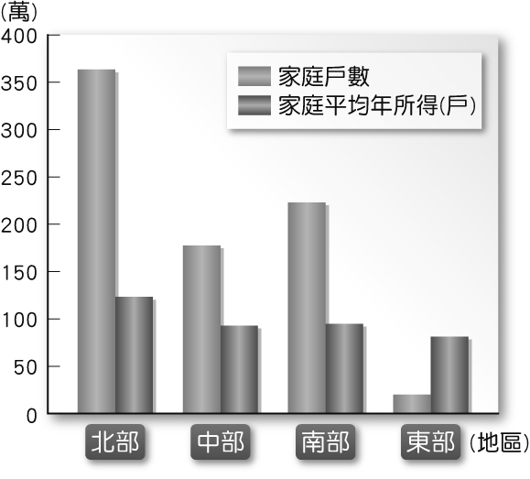

- （ ）阿英在週刊上看到一則標題為「臺灣的都市化程度達80％」的文章，這則標題的意思應如何解釋？ (A)臺灣有80％的土地為都市用地 (B)臺灣有80％的聚落屬於都市聚落 (C)臺灣有80％的人口居住在都市裡 (D)臺灣有80％的人口從事非農工作。
- （ ）臺灣的公路依行政系統分為四級，附圖為哪一類公路的專用標誌？ (A)國道 (B)省道 (C)縣道 (D)鄉鎮道路。
- （ ）附圖為某個小鎮的發展歷程，請問圖中的現象可稱為什麼？ (A)商品化 (B)工業化 (C)都市化 (D)郊區化。
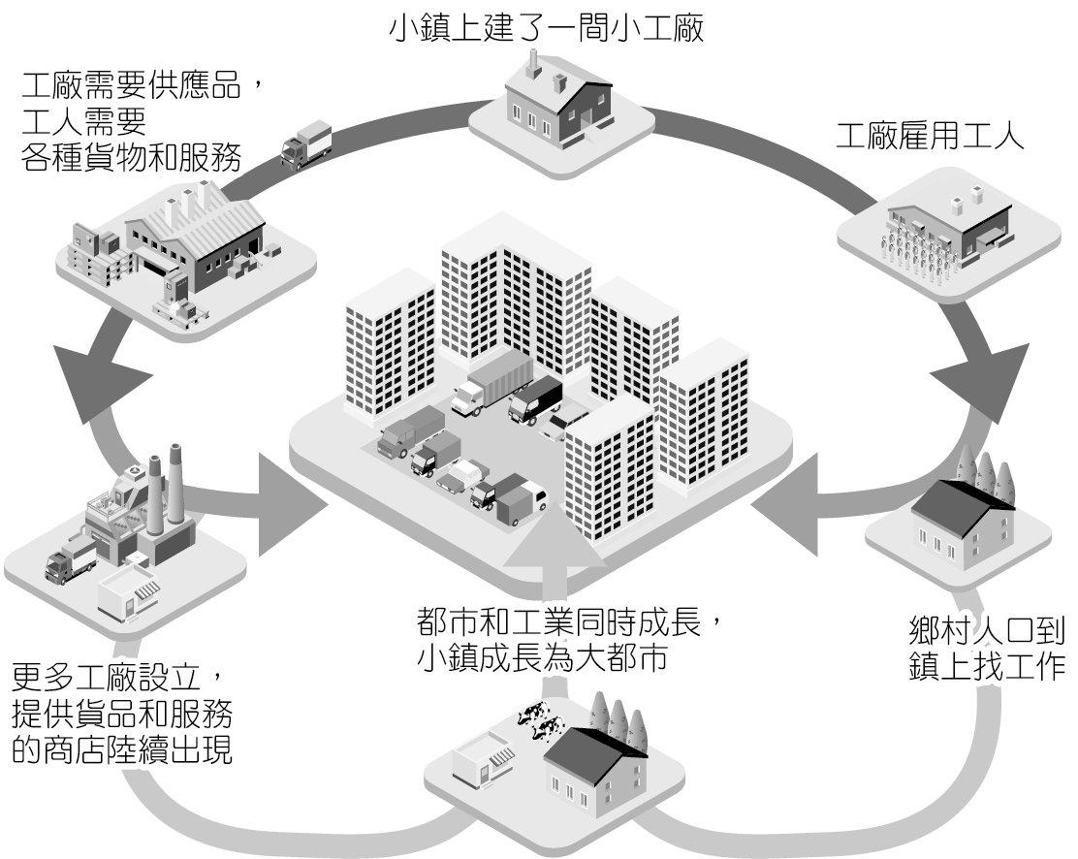
- （ ）「這個地區位於閩江口外，隸屬福建省連江縣。在民國83年5月開放觀光之前，這裡是軍事重地，一般人難以進入，但現在已成為國家級的風景特定區。」上文所描述的最可能是下列哪一個離島？ (A)金門 (B)馬祖 (C)澎湖 (D)綠島。
- （ ）發展成都市聚落，通常都具備下列哪一些優勢條件？ (甲)交通便利 (乙)氣候涼爽 (丙)農業發達 (丁)資源豐富
(A)甲乙 (B)甲丙 (C)甲丁 (D)丙丁
- （ ）同學們正在討論「都市」的特色，下列哪一位同學的說法最適當？
(A)大雅：「都市的面積比鄉村大。」
(B)小媚：「都市人口密度比較大。」
(C)阿嘉：「都市的居民都是從事服務業。」 (D)阿偉：「都市的居民主要由宗族關係所組成。」
- （ ）這個區域昔日為臺灣的「穀倉」，近年來因國人飲食習慣改變及加入WTO的衝擊，而改種花卉、蔬菜等高經濟價值作物。此外，該區域近年來設立了彰化濱海工業區及麥寮六輕工業區，增加許多非農部門就業機會，有助減緩青壯年人口的外移。上文所描述的是下列哪一個區域？
(A)北部 (B)中部 (C)南部 (D)東部。
- （ ）鐵路、公路是一般民眾最常使用到的交通工具，關於這兩種交通工具的比較，下列何者正確？ (A)載運量 (B)分布地區
(C)長途運費 (D)適應地形能力。
- （ ）近來政府欲施行「能源稅」政策，引起自行開車通勤的民眾反彈，請問：臺灣哪一個區域因產業發展最為發達、大眾交通運輸最為便捷，上述政策可能造成的影響較其他區域小？ (A)北部區域 (B)中部區域 (C)南部區域 (D)東部區域。
- （ ）附表是甲、乙、丙、丁四個地區的人口分布情形，請問表中哪一個地區的都市化程度最低？ (A)甲 (B)乙 (C)丙 (D)丁。
- （ ）附圖為蘇澳至花蓮東澳的道路改善工程計畫，工程中預計興建多個隧道貫通，希望能改善當地對外的交通。請問：圖中隧道主要穿越哪一座山脈？ (A)中央山脈 (B)雪山山脈 (C)海岸山脈 (D)玉山山脈。
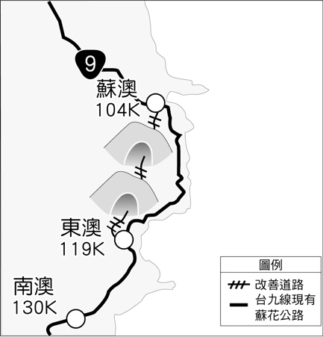
- （ ）水晶到金門國家公園遊覽，她在當地可看到下列何種特色景觀？ (A)副熱帶高山植物群 (B)珊瑚礁海岸 (C)閩南式民宅、建築及戰場遺跡 (D)火山地形及地熱、溫泉景觀。
- （ ）下列是西元1950～2000年間，四個地區鄉村與都市人口數占人口總數比例的變化情形。請問：若只考慮遷移的因素，下列哪一個地區的鄉村人口外流最嚴重？
(A)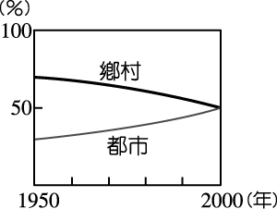 (B)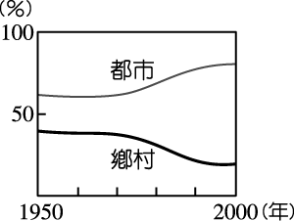
(C)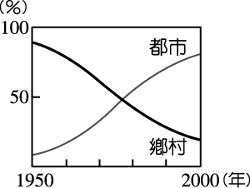 (D)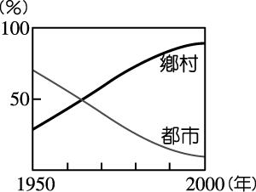

- （ ）附圖為臺灣鐵路分布圖。由圖中路線的分布判斷，下列哪一項敘述正確？
(A)路線受地形影響而呈環狀
(B)路線主要沿河川流向興建
(C)東部幹線是最早興建的鐵路
(D)圖中由北而南的三條鐵路支線分別為集集線、內灣線、阿里山森林鐵路。
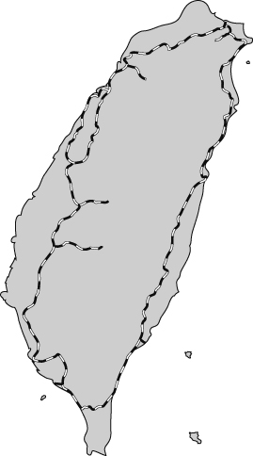
- （ ）「阿里山的鐵路號稱是世界三條登山鐵路之一。這條鐵路的路線，呈現『之』字型的方式繞山而行，在山區的部分地區採取前進一段，往側邊後退一小段，再向前前進的方式。」上述此種路線設計的原因為何？ (A)需穿越山谷 (B)規避沿線森林 (C)沿線坡度陡峭 (D)提高視線範圍。
- （ ）附圖為臺灣四大區域某項數據資料的圓餅圖分布狀況，由圖中數據判斷，該圖最可能為下列何者？ (A)人口比例圖 (B)區域面積比例圖 (C)平均生活空間比例圖 (D)稻作面積比例圖。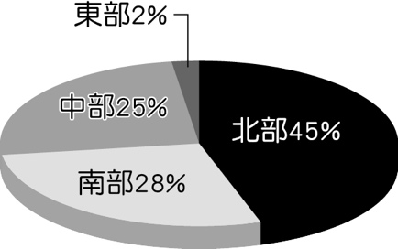
- （ ）臺灣各區域間存在著許多差異，這些情況主要反映的層面中不包括下列何者？ (Ａ)人口分布差異 (Ｂ)教育程度差異 (Ｃ)產業活動差異 (Ｄ)政治制度差異。

- 題組
※附圖為甲、乙、丙、丁、戊五個聚落的示意圖。請問：
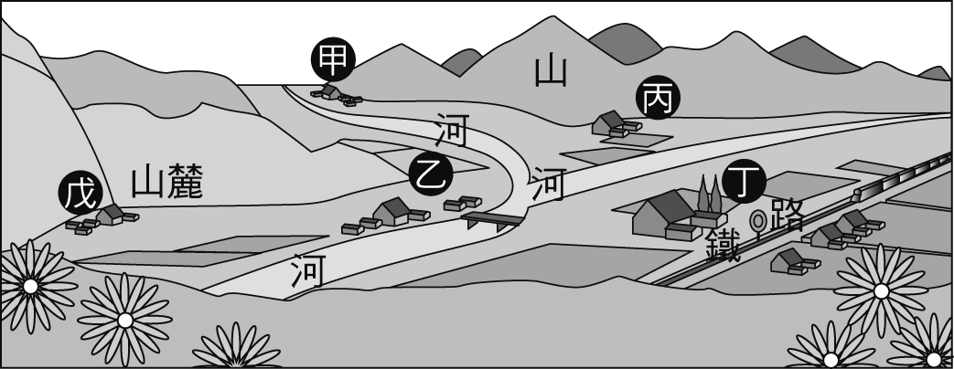
( )33.圖中甲、乙、丙、丁、戊五個聚落中，何者最有可
能發展為都市？
(A)甲乙 (B)乙丁 (C)丙丁 (D)丙戊。
( )34.承上題，此兩個聚落發展為都市與下列哪一項因素
最有關係? (A)地形 (B)氣候 (C)資源 (D)交通。

※附圖為臺灣地區的離島分布簡圖。請問：
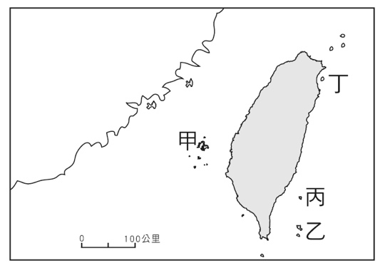
( )35.圖中的甲離島在臺灣區域的劃分中，歸於哪一個區
域？ (A)北部 (B)中部 (C)南部 (D)東部。
( )36.臺灣唯一一個居住於離島的原住民族「雅美(達悟)
族」，位於圖中哪一個離島？ (A)甲 (B)乙
(C)丙 (D)丁。
※茄萣區位於嘉南平原西南部、高雄市的西北方，隔二仁溪和臺南市相望，為臺南都會區的一部分，居民的工作和求學與臺南市關係密切。茄萣區南北狹長約6公里，由北往南分為白砂崙、頂茄萣、下茄萣、崎漏(塭寮)四大聚落，境內幾乎每處皆與海洋、潟湖內海近在咫尺。其外海是絕佳的漁場，有居民仰賴近海捕魚維生，區內東側又是海、淡水養殖魚塭重鎮，所以人人幾乎是「海的子民」。請問：
( )37.由文中可知，茄萣區的居民主要從事下列哪一種產
業活動？(A)漁業 (B)工業 (C)商業 (D)高科技
( )38.由文中內容判斷，該聚落的人口應具有下列哪一些
特色？ (甲)人口數量少 (乙)人口數量多
(丙)人口密度低 (丁)人口密度高
(A)甲乙 (B)甲丙 (C)乙丙 (D)丙丁。
( )39.下列對於臺南市與茄萣區間關係的敘述，何者符合
事實？ (A)臺南市提供茄萣區需要的勞力
(B)臺南市提供茄萣區需要的醫療服務
(C)茄萣區提供臺南市需要的金融服務
(D)茄萣區提供臺南市需要的大量就業機會。

※某學者提出一個理論：「一座都市範圍的大小，取決於通勤者花45分鐘能抵達的範圍。因此，過去用步行、騎自行車為主要的交通工具時，都市規模通常很小，從市中心往外放射可能只有5公里；但現在，伴隨時速300公里的高鐵，45分鐘可以延伸至距離市中心200公里之外，例如臺北至臺中的距離，都市和鄰近市鎮連成一體。因此，隨著交通愈來愈便捷，都市的範圍可能就會愈來愈擴大、並衍生更多的交通問題。」請問：
( )40.文中提到「都市範圍不斷向外擴張，都市和鄰近市
鎮連成一體。」這符合下列哪一個概念的定義？
- 都市化 (B)都會區
(C)都市化程度 (D)都市更新。
( )41.根據上文敘述，促成文中都市範圍不斷往外擴大的
主要助力為何？(A)都市計畫促成 (B)交通工具創
新 (C)都市地價高漲 (D)都市內部汙染嚴重。
※此聚落民宅多位在北邊，或是東邊有高地屏障的窪地，以減緩東北季風的吹襲。此外，由於地上水資源缺乏，聚落的位置也多位於水源較為容易取得的地方。漁業是此地區居民的生產基礎之一，在現代化漁港還沒興建前，漁船靠泊的位置也受到自然環境的限制，所以聚落多在可靠泊漁船的沙灘，而這樣的布局也具有防禦的功能。傳統民居的建材除了來自外地的磚、瓦，主要仍是珊瑚礁、玄武岩等。而農業生產空間則以咾咕石、玄武岩砌成擋風菜宅，其內有水井，種植蔬菜、花生、地瓜、高粱等作物。請問：
( )42.下列對聚落的定義，何者正確？ (A)一群人商議
事情的地方 (B)一群人一起工作的地點 (C)人們
共同休閒、娛樂的地方 (D)人們共同居住、生活
與工作的地方。
( )43.該聚落對外的運輸方式，最可能為下列何者？
(A)鐵路 (B)空運 (C)河運 (D)海運。
( )44.該聚落的對外運輸具有下列哪一項特色？
(A)路網覆蓋率高 (B)易受天候影響
(C)容易交通阻塞 (D)易受地形限制。

※下面是四個聚落的三級產業就業人口比例圖，請觀察統計圖，並回答下列問題：
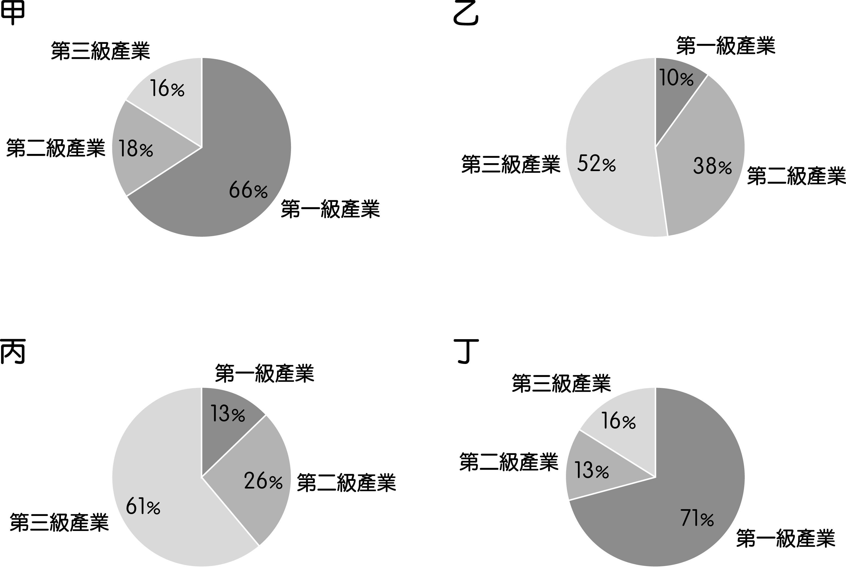
( )45.哪兩個聚落最可能是鄉村？
(Ａ)甲乙 (Ｂ)丙丁 (Ｃ)乙丙 (Ｄ)甲丁。
( )46.哪兩個聚落的人口大部分以從事服務業為主？
(Ａ)甲乙 (Ｂ)丙丁 (Ｃ)乙丙 (Ｄ)甲丁。
( )47.哪兩個聚落的人口外移情形可能比較嚴重？
(Ａ)甲乙 (Ｂ)丙丁 (Ｃ)乙丙 (Ｄ)甲丁。

※臺灣在夏、秋兩季經常受到颱風侵襲，造成產業受損及交通中斷等災害。附圖為尼伯特颱風預測路徑圖。請問：
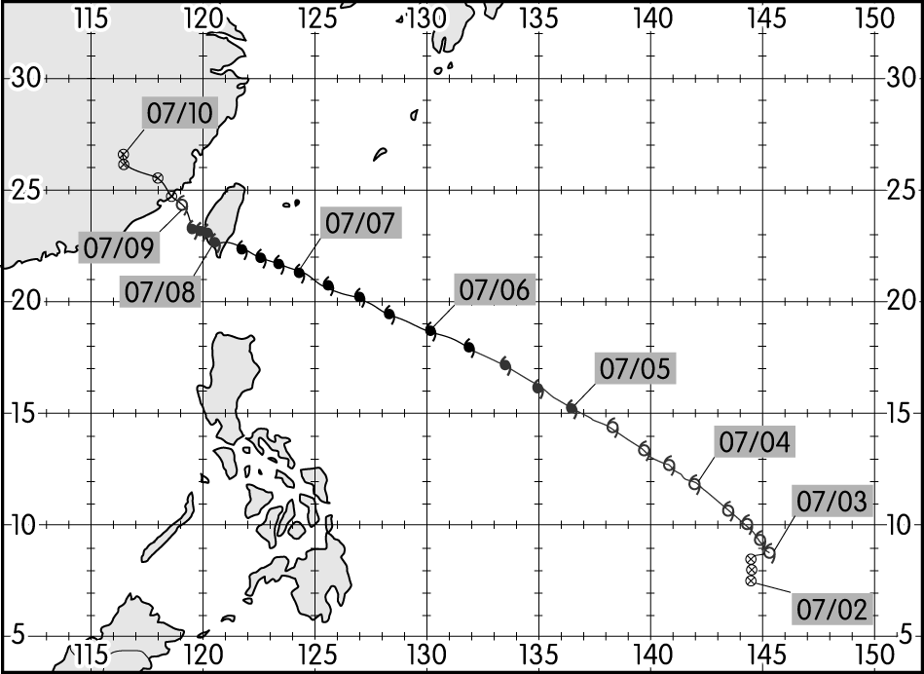
( )48.依圖中颱風的預測路徑加以判斷，其登陸地點最可
能為下列何者？(Ａ)臺中(Ｂ)宜蘭(Ｃ)花蓮(Ｄ)臺東。
( )49.在尼伯特颱風侵臺期間，下列哪一個離島受到的影
響較小？
(Ａ)澎湖 (Ｂ)綠島 (Ｃ)龜山島 (Ｄ)小琉球。
( )50.觀光產業容易受到天候的影響，尼伯特颱風侵臺時
正逢暑假，因此下列哪一個觀光景點的商家叫苦連
天？ (Ａ)臺北士林夜市 (Ｂ)陽明山茶園
(Ｃ)宜蘭礁溪溫泉 (Ｄ)臺東初鹿牧場

